№ | ФИО | Должность | Нагрузка | Фото
 | Любченко Любовь Юрьена | Учитель русского языка и литературы | 24 часа | 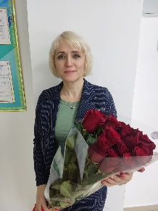
 | Пустограева Валентина Ивановна | Учитель русского языка и литературы | 25 часов | 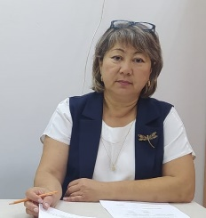
 | Касач Денис Андреевич | Учитель русского языка и литературы | 26 часов | 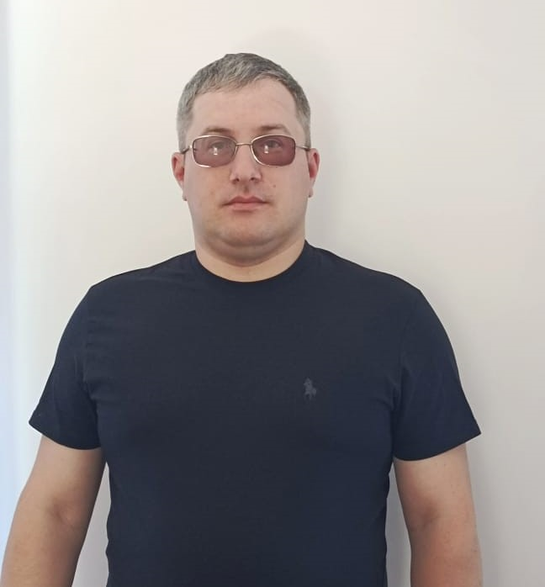
 | Искакова Гульнар Умурзаковна | Учитель казахского языка и литературы | 28 часов | 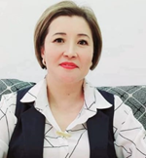
 | Жумакенов Нурислам Толеубекович | Учитель казахского языка и литературы | 20 часов | 
 | Молдабай Асель Айжановна | Учитель казахского языка и литературы | 16 часов | 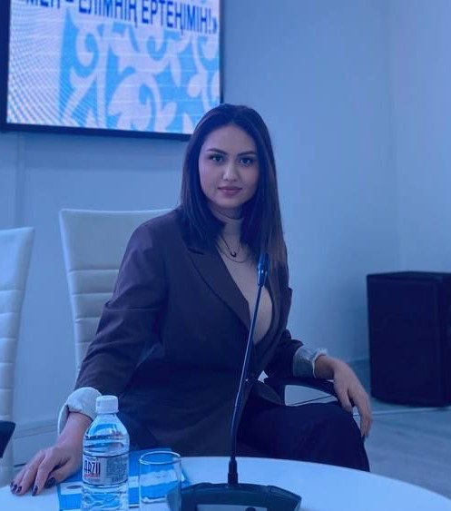
 | Елубаева Айгерим Сериковна | Учитель казахского языка и литературы | 21 час | 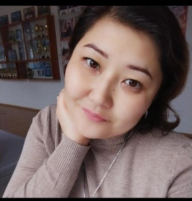
 | Жумабаев Аслан Берикоич | Учитель казахского языка и литературы | 16 часов | 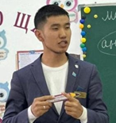
 | Зимирева Марина Николаевна | Учитель английского языка | 21 час | 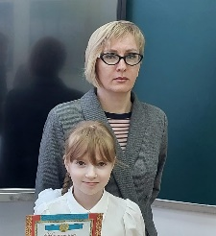
 | Борисова Ирина Владимировна | Учитель английского языка | 27 часов | 
 | Овчаренко Александра Игоревна | Учитель английского языка | 27 часов | 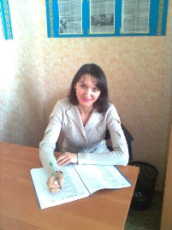
 | Балгабек Виктория Вячеславовна | Учитель английского языка | 9 часов | 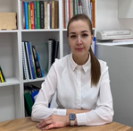
 | Палазник Галина Владимировна | Учитель математики | 30 часов | 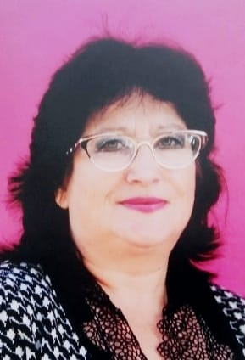
 | Ковтун Ирина Владимировна | Учитель математики | 25 часов | 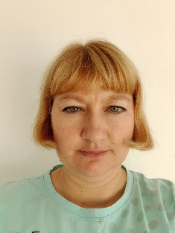
 | Кравчук Николай Иванович | Учитель физики | 24 часа | 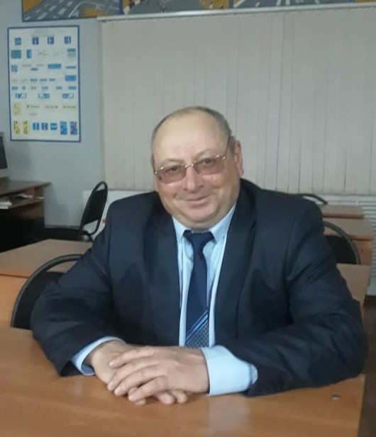
 |  | Учитель труда | 2 часа
 | Альжанова Алия Авизхановна | Учитель информатики | 21 час | 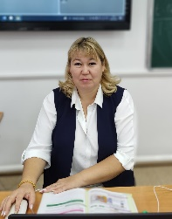
 | Каирова Дина Мыктыбаевна | Учитель информатики | 21 час | 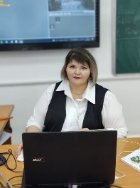
 | Хабирова Любовь Раиловна | Учитель истории | 27 часов | 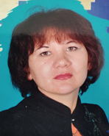
 | Крестинина Мария Викторовна | Учитель истории | 27 часов | 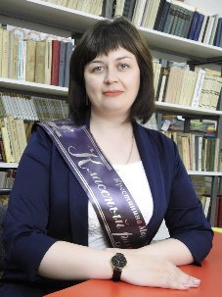
 | Смальченко Анна Валерьевна | Учитель биологии | 25,5 часа | 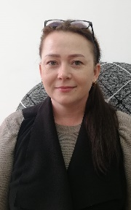
 | Ахметова Айгуль Ергазиевна | Учитель химии | 21 час | 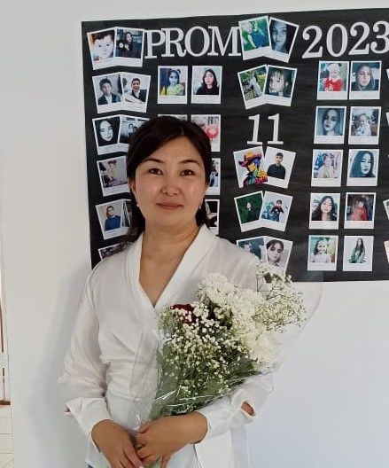
 | Баегизова Ляззат Маркеновна | Учитель технологии | 21 час | 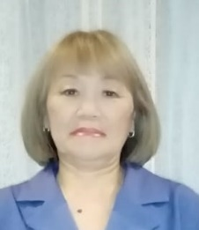
 | Жолдыбаев Газиз Сейтжанович | Преподаватель – организатор НВТП | 1 ставка | 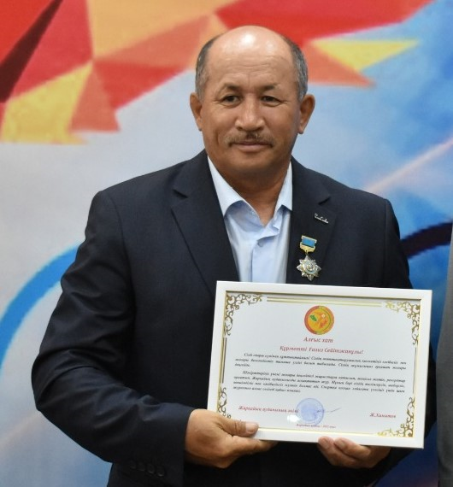
 |  | Учитель физкультуры | 9 часов
 | Жаксыгелдинов Танат Дулатович | Учитель физкультуры | 18 часов | 
 | Кристова Виктория Сергеевна | Учитель физкультуры | 18 часов | 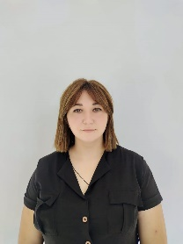
 | Камышов Виктор Николаевич | Учитель физкультуры | 18 часов | 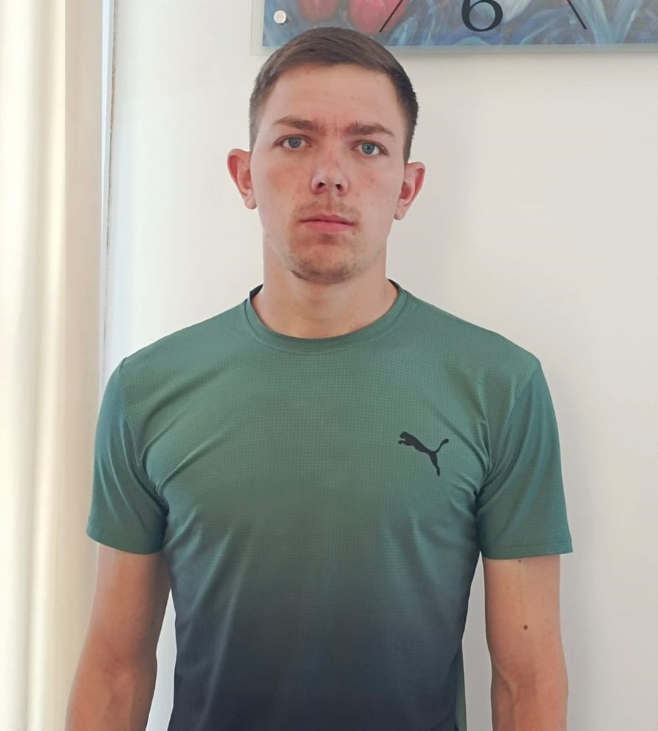
 | Маринич Оксана Ивановна | Учитель музыки | 22 часа | 
 | Дощанова Салтанат Сериковна | Учитель начальных классов | 18,5 часов | 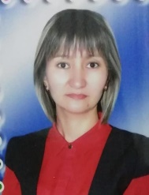
 | Струнина Анна Васильевна | Учитель начальных классов | 17 часов | 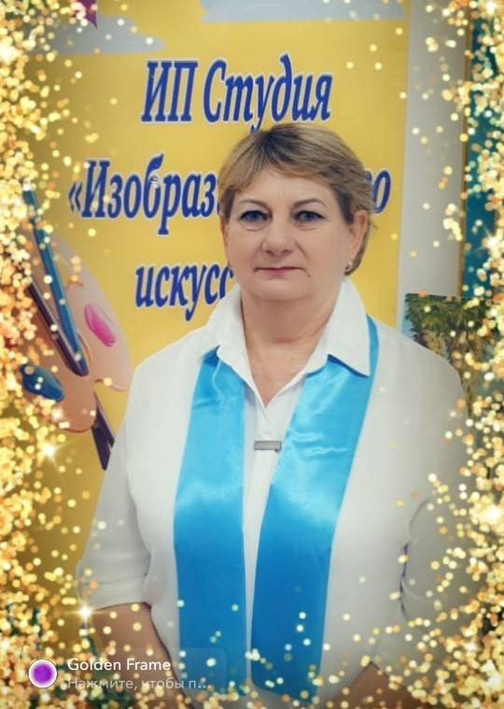
 | Каташева Валерия Юрьевна | Учитель начальных классов | 17 часов | 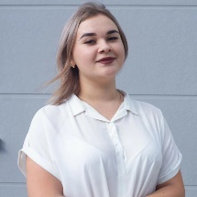
 | Жумабаеваа Карашаш Жакпбековна | Учитель начальных классов | 17 часов | 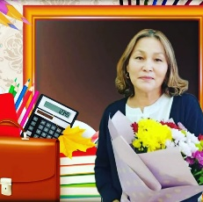
 | Пономаренко Ирина Александровна | Учитель начальных классов | 17 часов | 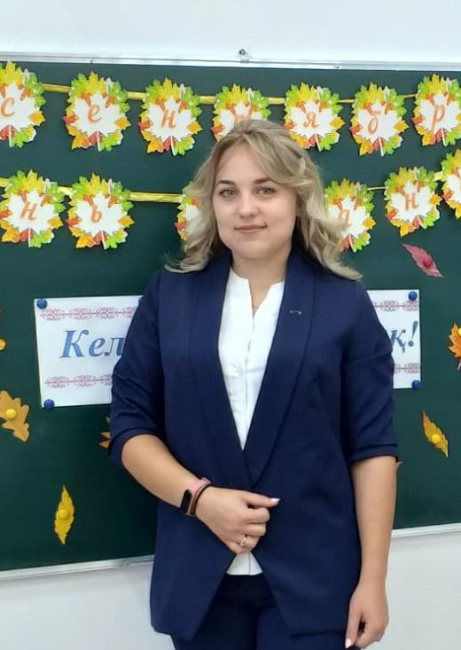
 | Почтарук Инна Владимировна | Учитель начальных классов | 17 часов | 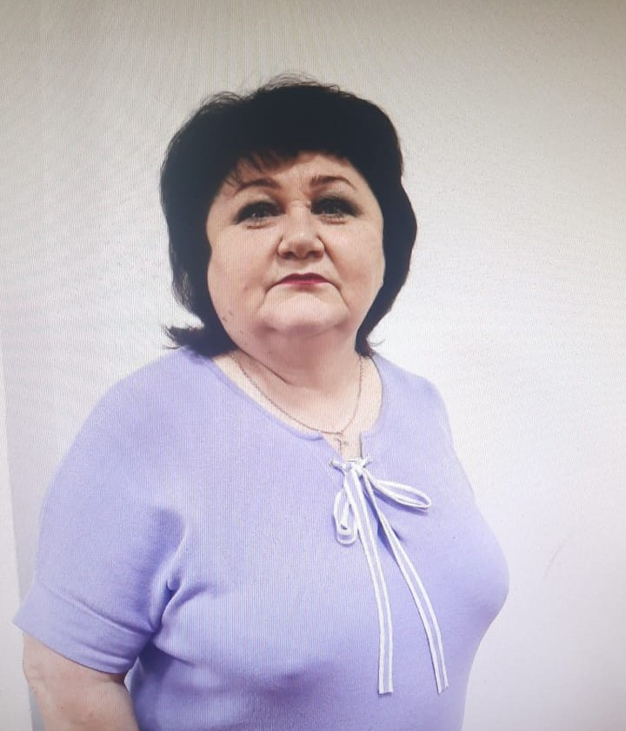
 | Ставничая Галина Валерьевна | Учитель начальных классов | 19 часов | 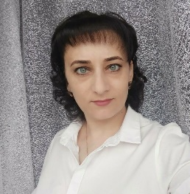
 | Жусупова Бахыт Советовна | Учитель начальных классов | 16 часов | 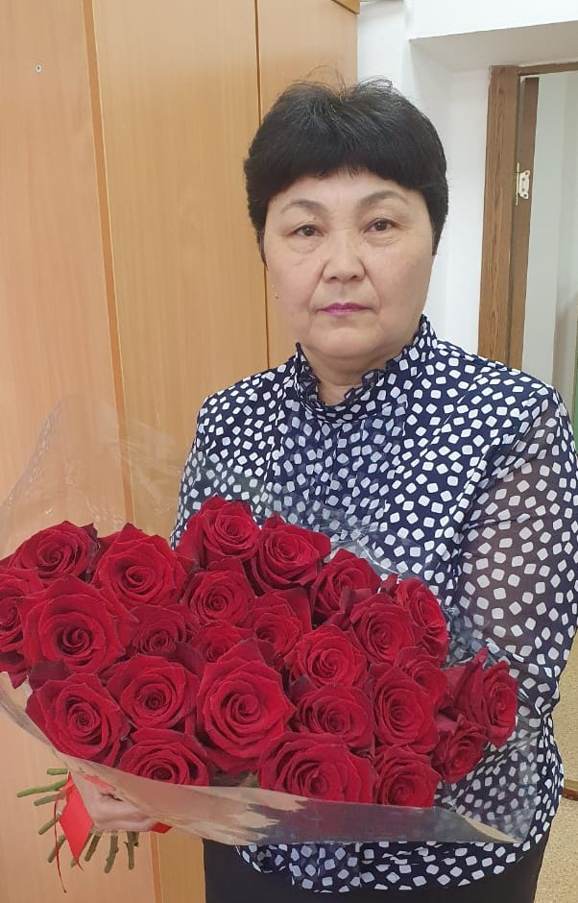
 | Ложкина Надежда Ивановна | Учитель начальных классов | 19 часов | 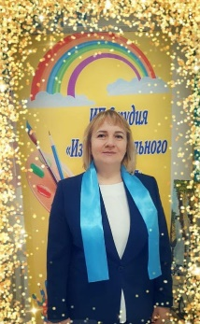
 | Жусупова Шолпан Амангельдиновна. | Учитель начальных классов | 16 часов | 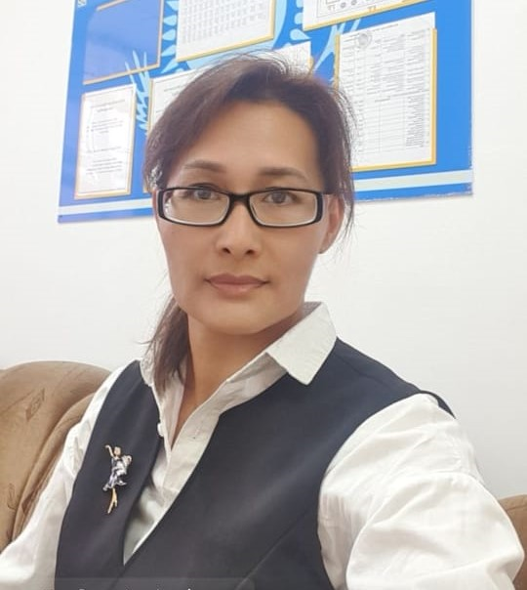
 | Михновец Людмила Александровна | Учитель начальных классов | 19 часов | 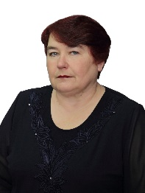
 | Кукушкина Валентина Александровна | Учитель начальных классов | 19 часов | 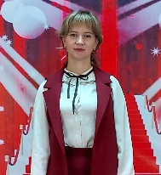
 | Манатов Аслан Айтжанович | Психолог | 1 ставка + 4 часа | 
 | Маркова Галина Александровна | Психолог | 1 ставка | 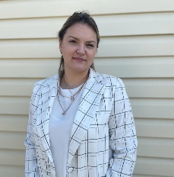
 | Кот Роза Раисовна | Заместитель директора по УВР | 0,5 | 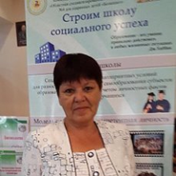
 | Мурзабекова Майра Марксовна | Заместитель директора по ВР | 1 ставка | 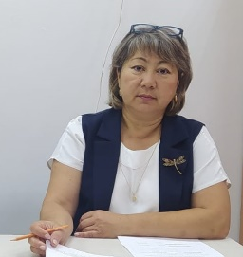
 | Рахимбекова Дарига Келесовна | Педагог надомного обучения | 12 часов | 
 | Сейтмаганбетова Кымбат Майнешевна | Педагог – ассистент  Педагог надомного обучения | 1 ставка  7 часов | 